 |  | Alain Massé  Directeur général  ا المدير العام  Director general
  Union Radiophonique et Télévisuelle Internationale
  الاتحاد الإذاعي والتليفزيوني الدولي
  International Radio and Television Union

Objet : Appel à programmes pour le catalogue 2012 d’échanges

Paris, le 15 juin 2011

Chers collègues,

L’URTI se développe (25 nouveaux radiodiffuseurs publics sur les deux dernières années) afin de toujours mieux répondre aux besoins de ses membres, en améliorant sa plate-forme d’échanges qui vous propose déjà plus de 3000 programmes libres de droit. Ces échanges vous permettent de réaliser d’importantes économies en commandant des programmes gratuits de qualité dont les droits ont été libérés par d’autres membres. Ils assurent aussi la diffusion internationale des programmes dont vous êtes vous-mêmes en mesure de libérer les droits.

Depuis le début d’année, l’URTI a lancé un nouveau site Web particulièrement innovant (http://www.urti.org) pour vous aider à mieux choisir les programmes de son catalogue d’échanges en visionnant des extraits.

Nous vous invitons à nous adresser dans les meilleurs délais vos offres de programmes, qui doivent être libres de droits pour les membres de notre union et correspondre à l’un des trois genres suivants : documentaires, programmes pour enfants et culture (entretiens, portraits, …).

Nous vous remercions par avance de nous adresser vos programmes libres de droit accompagnés de la fiche d’inscription ci-jointe dans les meilleurs délais. Nous vous invitons également à programmer votre présence à la prochaine Commission Télévision, qui se réunira en Albanie du jeudi 17 au mardi 22 novembre 2011 à l’aimable invitation de la RTSH, pour participer à la sélection des nouveaux programmes qui seront retenus pour le catalogue 2012 de l’URTI.

Nous attirons également votre attention sur la nécessité de fournir, dans la mesure du possible, des programmes sans insertion de logo et accompagnés de leurs scripts pour en faciliter l’adaptation en plusieurs langues.

Sachant pouvoir compter sur votre contribution à nos échanges de programmes, nous nous tenons également à votre disposition pour répondre à vos prochaines commandes de programmes qui proposent des contenus adaptés aux besoins de vos chaînes. Fabienne Rémond est prête à vous accompagner dans cette démarche (fremond@urti.org).

Dans l’attente de votre prochaine réponse, je vous prie de croire à l’assurance de nos salutations les plus cordiales.
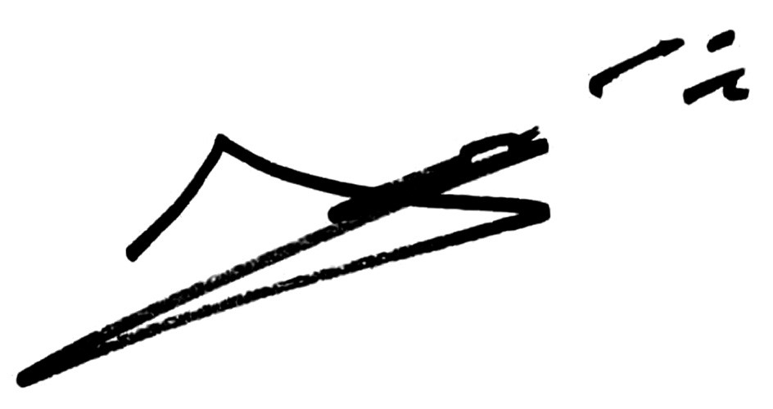

Maison de Radio France - 116, avenue du Président Kennedy - 75220 - Paris Cedex 16 - France
 : +33 1 56 40 16 04 / +33 1 56 40 20 62 / +33 1 56 40 17 81 -  : +33 1 56 40 17 82 -  : urti@urti.org
http://www.urti.org

